Naturschutzgebiet Häftli

information

Das Häftli liegt bei Büren an der Aare zwischen Biel und Solothurn in einem alten Flussmäander der Aare.
Die Aufschüttungen der Aare in diesem Gebiet führten zu einem Rückstau des Wassers und schliesslich zu grossen Überschwemmungen, insbesondere auch in der Aareebene zwischen Biel und Solothurn.
Die Massnahmen der zwei Juragewässerkorrektionen verhinderten weitere Überflutungen, gestalteten die Landschaft aber um.
Beim Bau des Nidau-Büren-Kanals wurden die Mäander des Häftlis abgeschnitten.
Der zum ruhenden Gewässer gewordene Altwasserlauf stellt heute in einzigartiger Weise einen naturnahen Flusslauf mit Ufervegetation, Tümpeln, Teichen und seltener Pflanzenwelt dar. Er ist unter Naturschutz gestellt.

Die Massnahmen der Juragewässerkorrektion verursachten auch grosse Veränderungen in der Kulturlandschaft. Durch die Bannung der Hochwassergefahr dehnte sich die intensive Landwirtschaft in die neu gestaltete Ebene aus. Die enorme Entwicklung in der Landwirtschaft (Mechanisierung) und die Zersplitterung der Ackerflächen führte schliesslich zu umfangreichen Güterzusammenlegungen. Die Ackerflächen wurden zu grösseren Stücken zusammengefasst und anteilmässig neu verteilt.
Das alte und neue Gefüge der Ackerflächen kommt auf den beiden im Anhang beigelegten Luftbildern von 1958 bzw. 1976 ausgezeichnet zum Ausdruck.

aufträge

1. Im Anhang findest du einen Kartenausschnitt aus dem Jahr 1763, der den «Cours der Aaren von Dotzigen nach Büren» zeigt und den Zusammenfluss von Aare und Zihl darstellt. Vergleiche diese Darstellung mit einem heutigen Kartenausschnitt vom selben Gebiet.
Welche Veränderungen stellst du fest?

2. Meienried, der Geburtsort von J.R. Schneider, lag sehr ungünstig. Hier wurde immer wieder viel Geschiebe abgelagert. Findest du Meienried auf der alten Karte? Rahme es ein.

- Die beigelegten Luftaufnahmen vom Häftli illustrieren schön, was Landzusammenlegungen bewirkt haben. Vergleiche und kommentiere die Aufnahmen aus den Jahren 1958 und 1987.

4. Vielleicht machst du auch noch einen Abstecher zum Beobachtungsturm, der von der Verbindungsstrasse Safnernbrücke – Büren in rund 10 Minuten zu Fuss erreichbar ist. Und denke daran, dass wir uns in einem Naturschutzgebiet befinden.

hinweise

Stufe: Primarstufe

Orte: Lernort kann in der Nähe des Häftlis oder auch auf dem Beobachtungsturm sein.

Ziele: SchülerInnen erkennen, dass die Eingriffe in die Natur zum Wohl von Mensch und Tier nachhaltige Auswirkungen auf die Gestaltung der Landschaft hatte.

Zeitbedarf: 30 - 60 Minuten

Organisatorische
Hinweise: Auf dem Rastplatz können die Velos abgestellt werden.

Methodische
Hinweise: Vorkenntnisse
Die Erarbeitung der Themen «Naturkräfte prägen und verändern die Landschaft» und «Wassernot im Seeland» mit den bald zur Verfügung stehenden Materialien schaffen eine gute Grundlage. Wichtig sind zumindest elementare Kenntnisse zur Juragewässerkorrektion.

Zu den Aufträgen
Die Aufträge können von SchülerInnen selbstständig gelöst werden.
Sowohl Kartenvergleich wie auch das Herauslesen von Informationen aus den erwähnten Karten muss geübt oder begleitet werden.
Diese Arbeit kann natürlich auch vorbereitend im Klassenzimmer gemacht werden.
Die Abbildungen des Häftlis sind auch zu finden auf der Rückseite der Schülerkarte des Kantons Bern.

Lösungen: Die Lösungen sind aus den Kartenausschnitten ersichtlich.

Literatur: Jahrbuch der geografischen Gesellschaft, Band 53/1977-79
Regionalmappe Seeland, Medienzentrum Schulwarte Bern
Schülerkarte Kanton Bern 1:250000, BLMV Bern 1994

Weiterführende
Materialien: Unterrichtseinheiten in Bearbeitung:
Naturkräfte prägen die Landschaft
Wassernot im Seeland

anhang

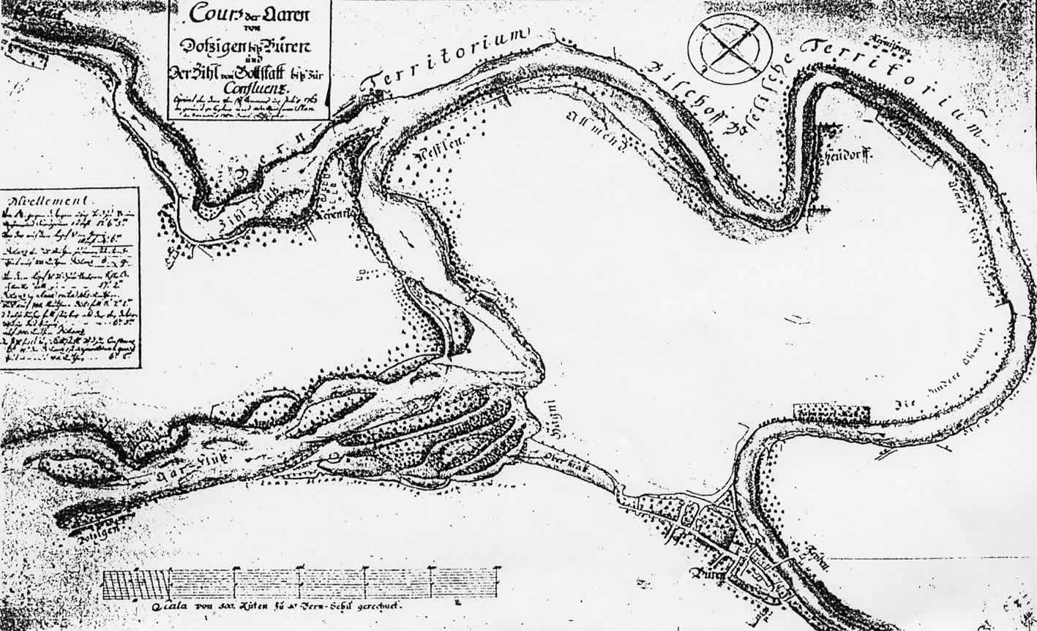

Kartenausschnitt: H. Brenner, 1763

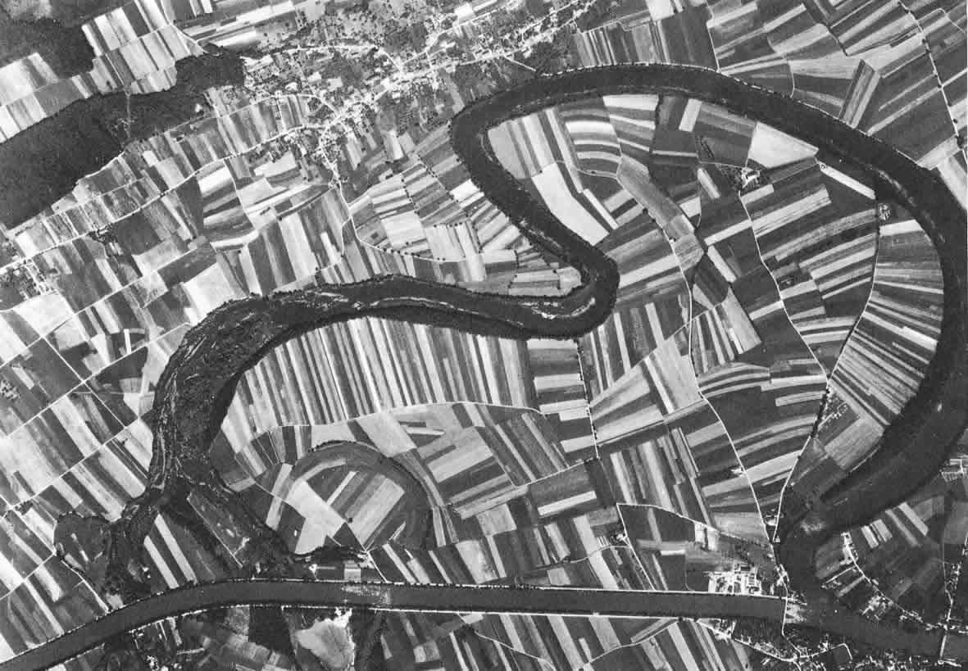

Das Häftli 1958
Quelle: Schülerkarte Kanton Bern

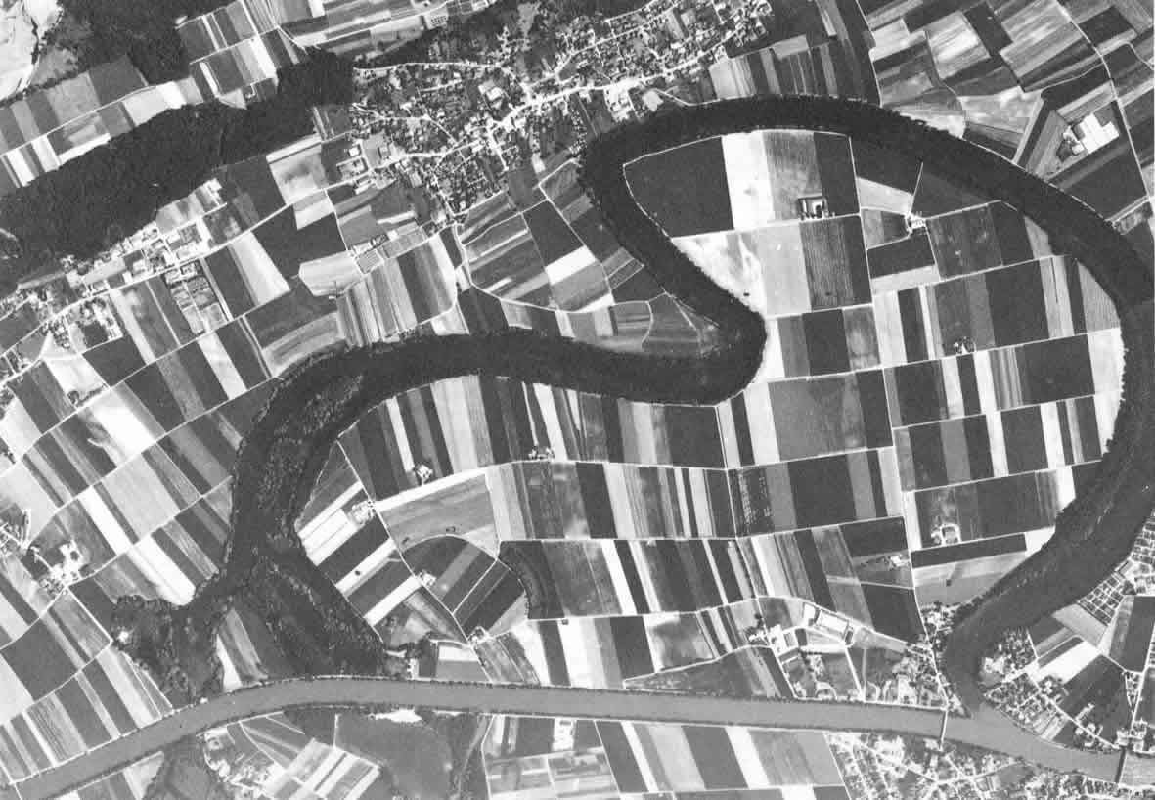

Das Häftli 1987
Quelle: Schülerkarte Kanton Bern

